台北市立松山高中 103學年度 第一學期 第一次期中考
二年級自然組 數學科試題

- 多重選擇題：24 %
(每題6分；錯一個選項得4分、錯二個選項得2分、錯三個選項以上或未作答不給分)

1. 如圖，以銳角△ABC的為直徑作半圓，分別交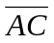、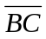
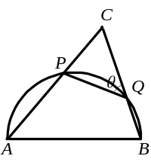
於P、Q兩點，若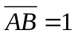，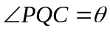，則下列選項何者正確？
(1) 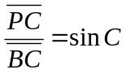 (2) 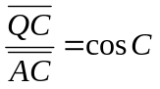 (3) 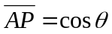
(4) 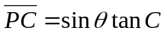 (5) 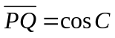

2. 若中，a、b、c分別為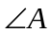、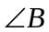、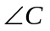的對邊，則下列敘述何者正確？
(1) 若a² < b² + c²，則為銳角△
(2) 若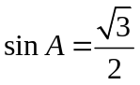，則∠A = 60°
(3) 若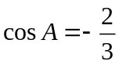，則為鈍角△
(4) 若> 90°，則sin²C > sin²A + sin²B
(5) 若sinA：sinB：sinC = 2：3：4，則為鈍角△

3. 設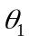、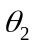、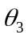、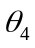分別為第一、二、三、四象限角，且都介於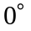到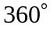之間。
已知⏐tan⏐=⏐tan⏐=⏐tan⏐=⏐tan⏐=  ， 試判斷下列選項何者正確？
(1) 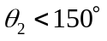 (2) 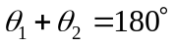 (3) 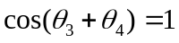
(4) 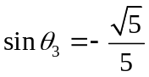 (5) 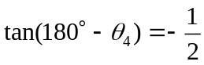

4. 下列各選項的值何者為負數﹖ (1) 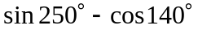 (2) 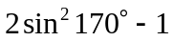
(3) 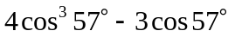 (4)
(5) 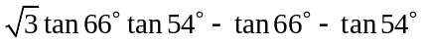

二、填充題：60 % (每格6分)

1. 已知中，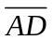垂直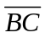於D，若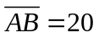，且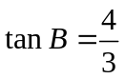，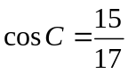，
則＝ 。

2. 設點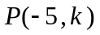為終邊上的一點，若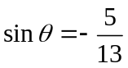，則 k ＝ 。

3. 設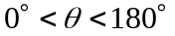且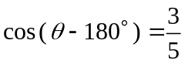，則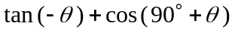＝ 。

4. 已知中，三邊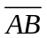、、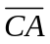的高分別為12、 15、 10，
則 (1) 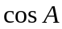＝ (2) 面積為 。

5. 若極坐標平面上三點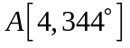、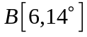、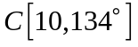，
則 (1) ＝ (2) 面積為 。

6. 設為第二象限角且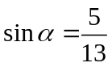，為第三象限角且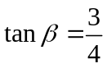，
則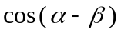＝ 。

7. 設sin與cos為方程式3x²＋x＋k＝0之兩根，
則 (1) k ＝ (2) 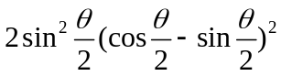＝ 。

三、計算證明題：16 % (請詳列過程，否則不予計分)
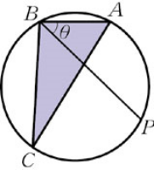
1. 如右圖，在中，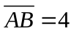，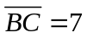，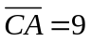，
且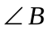的分角線交其外接圓於P點，若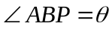，
求：(1) 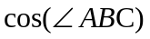 (2) sin (3) 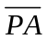 (10%)

2. 設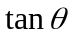、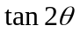、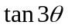皆有意義，利用和角公式及二倍角公式，
證明：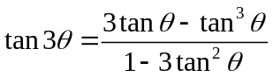 (6%)

台北市立松山高中 103學年度 第一學期 第一次期中考
二年級自然組 數學科答案卷
班級 座號 姓名

一、多重選擇題：24 %
(每題6分；錯一個選項得4分、錯二個選項得2分、錯三個選項以上或未作答不給分)

1 | 2 | 3 | 4

二、填充題：60 % (每格6分)

1 | 2 | 3 | 4.(1) | 4.(2)
5.(1) | 5.(2) | 6 | 7.(1) | 7.(2)

三、計算證明題：16 % (請詳列過程，否則不予計分)

1. (3%＋3%＋4%)
2. (6%)
台北市立松山高中 103學年度 第一學期 第一次期中考
二年級自然組 數學科答案卷
班級 座號 姓名

一、多重選擇題：24 %
(每題6分；錯一個選項得4分、錯二個選項得2分、錯三個選項以上或未作答不給分)

1 | 2 | 3 | 4
2 3 5 | 3 4 5 | 2 4 | 1 2 3

二、填充題：60 % (每格6分)

1 | 2 | 3 | 4.(1) | 4.(2)
42 | 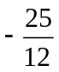 | 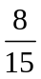 |  | 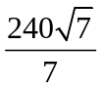
5.(1) | 5.(2) | 6 | 7.(1) | 7.(2)
14 | 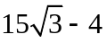 | 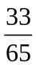 | 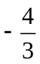

三、計算證明題：16 % (請詳列過程，否則不予計分)

1. (10%)

(1) 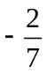 (3%)
(2) 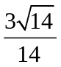 (3%)
(3) 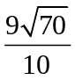 (4%)
2. (6%)
pf：